Le groupe GEMÜ renouvelle sa direction

Pour renforcer encore davantage la dimension internationale et l'orientation clientèle du groupe GEMÜ, le spécialiste allemand des vannes a renouvelé sa direction au mois de novembre 2025. Stephan Gehrig rejoint la direction du groupe GEMÜ à titre de nouveau gérant Ventes et marketing.

Gert Müller, CEO et associé directeur du groupe GEMÜ, élargit la direction du groupe GEMÜ : outre Stephan Müller, Chief Financial Officer (CFO), l'équipe de direction du groupe accueille à partir de novembre 2025 Matthias Fick, jusqu'alors gérant Global Operations de GEMÜ Allemagne. Il prend en charge les fonctions de Chief Operating Officer (COO) en vue de renforcer durablement la capacité opérationnelle du groupe GEMÜ.
En outre, le poste de Chief Sales and Marketing Officer (CSMO) a vu le jour et Stephan Gehrig a été nommé au sein de la direction du groupe. Monsieur Gehrig apporte une riche expérience de gestion obtenue dans différentes entreprises industrielles. Ses diverses fonctions de direction lui ont permis d'acquérir une précieuse expertise internationale dans les domaines des ventes et du marketing. Une expertise qu'il mettra au service de GEMÜ dans le cadre de ses nouvelles fonctions.

Cette étape permet à l'entreprise de centraliser le pilotage de toutes les initiatives nationales et internationales de ventes et marketing, afin de développer avec cohérence son orientation marché et clientèle.
« Le renouvellement de la direction de notre groupe, qui donne clairement la priorité aux activités centrées sur le client, renforce les piliers stratégiques du groupe GEMÜ, nous prépare à aborder l'avenir et consolide également notre stratégie de croissance internationale. Nous sommes aux côtés de nos clients, même en des temps difficiles, pour leur apporter sécurité, fiabilité et action ciblée », explique Gert Müller, CEO et associé directeur du groupe GEMÜ.

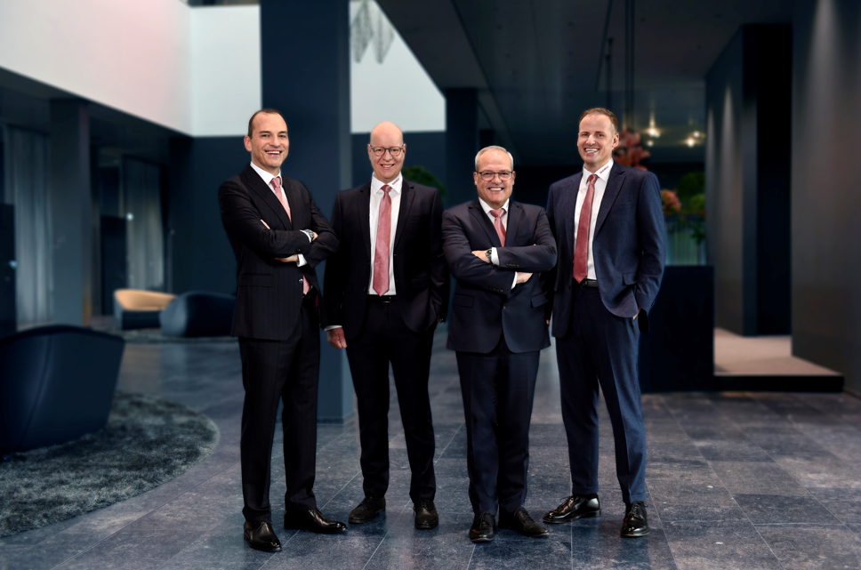
De gauche à droite: Gert Müller, CEO et Managing Partner de GEMÜ Gruppe, Stephan Müller, Chief Financial Officer (CFO), Matthias Fick, Chief Operating Officers (COO), Stephan Gehrig, Chief Sales and Marketing Officer (CSMO)

À propos de GEMÜ
Le groupe GEMÜ développe et produit des vannes et systèmes de mesure et de régulation pour les liquides, vapeurs et gaz. L'entreprise compte parmi les leaders du marché international dans le domaine de l'ingénierie des process stériles. Les produits GEMÜ sont utilisés dans de nombreux secteur – de la production pharmaceutique et biotechnologie à l'industrie et la fabrication de semi-conducteurs, en passant par l'agroalimentaire. En 2024, l'entreprise a réalisé à travers le monde un chiffre d'affaires de plus de 525 millions d'euros.
Le groupe GEMÜ emploie plus de 2500 personnes et fabrique ses produits sur huit sites répartis dans le monde entier. L'entreprise gère les ventes internationales par le biais de 25 filiales ainsi que des partenaires locaux. Elle est ainsi présente sur place dans plus de 50 pays.
Le groupe orienté à l'international est dirigé par Gert Müller, en qualité de CEO et d'associé directeur, aux côtés des gérants du groupe GEMÜ Stephan Müller (CFO), Matthias Fick (COO) et Stephan Gehrig (CSMO).
Le groupe GEMÜ établit des références en matière d'automatisation des process grâce à des services digitaux centrés sur le client et à son agilité technologique. Qu'il s'agisse de flux de fluides, de normes d'hygiène des plus strictes ou d'applications individuelles : les solutions personnalisées sont conçues sur mesure, assurent la sécurité des process et sont prêtes à l'emploi.
Vous trouverez d'autres informations sur gemu-group.com.

